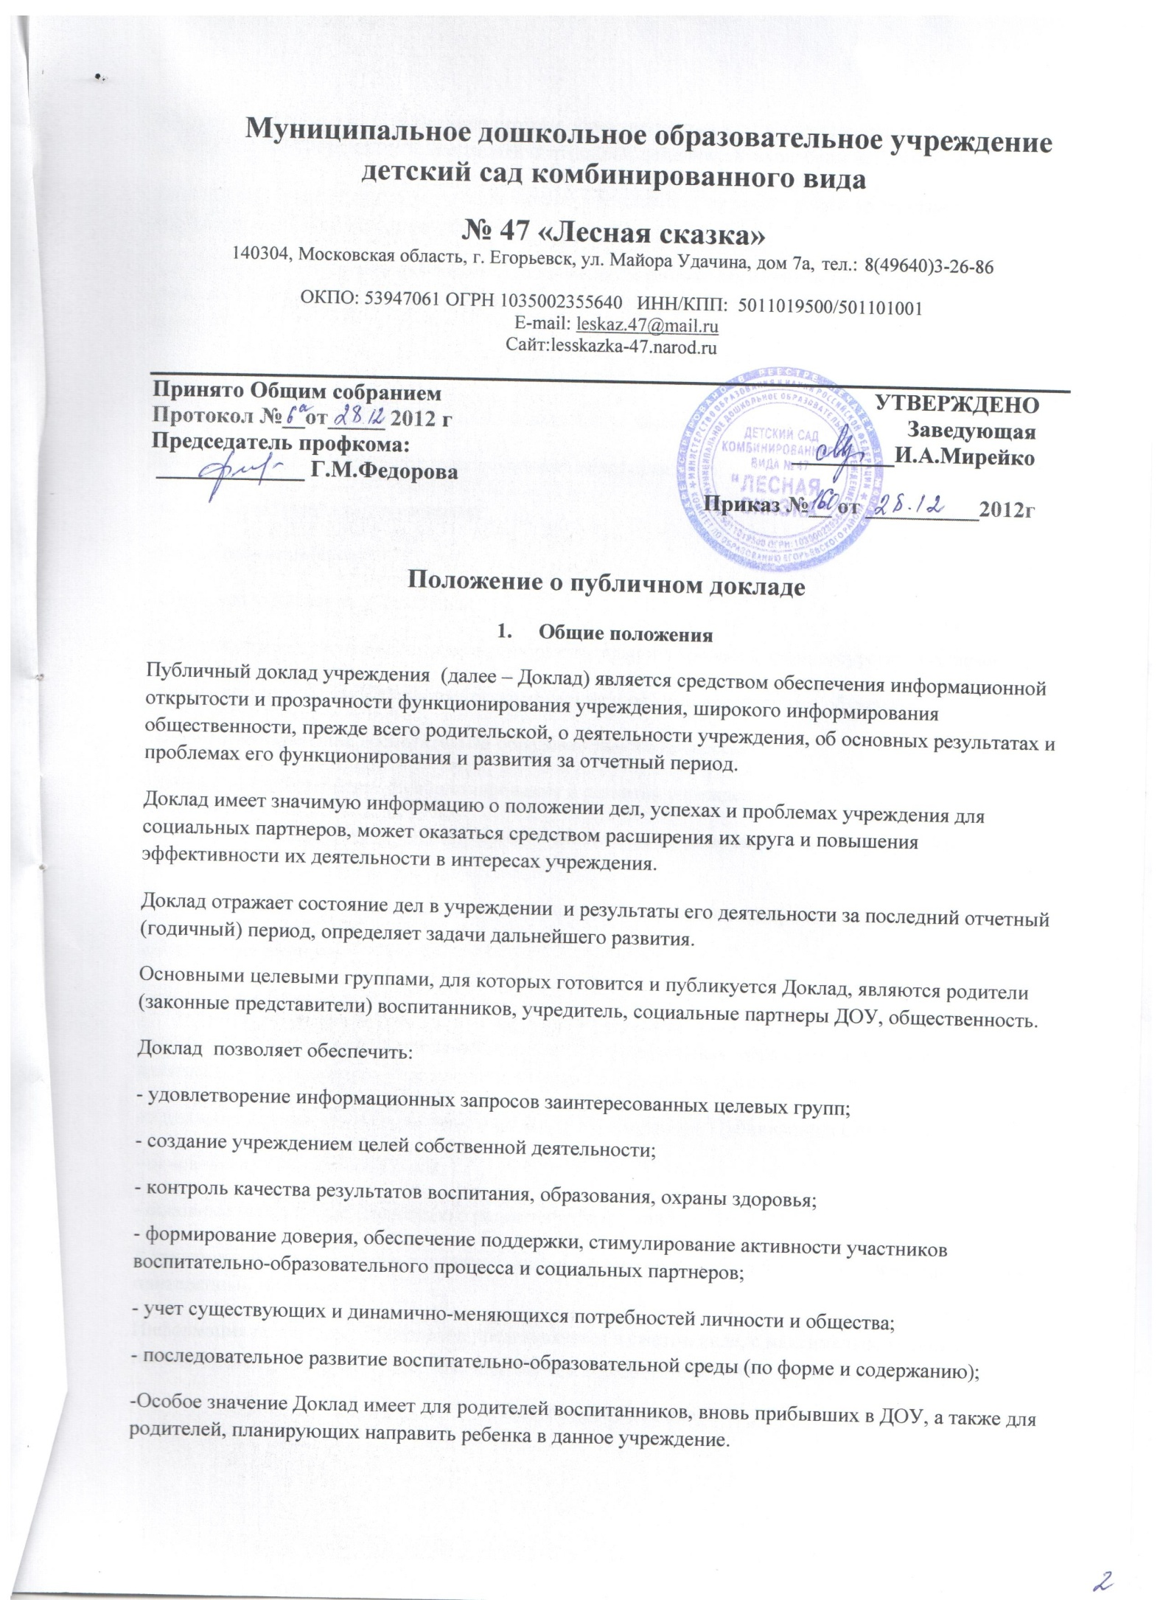
Материалы доклада могут помочь родителям ориентироваться в особенностях образовательных программ, реализуемых ДОУ, его уклада и традиций, дополнительных образовательных услуг и др.
Доклад утверждается приказом руководителя учреждения и согласовывается на заседании Наблюдательного совета учреждения.
Доклад является документом постоянного хранения, администрация учреждения обеспечивает хранение Докладов и доступность Докладов для участников воспитательно-образовательного процесса.
2. Структура Доклада:
Доклад включает в себя аннотацию, основную часть, заключение и приложения.
Доклад содержит в себе следующие основные материалы:
- общая характеристика учреждения;
- состав воспитанников;
- структура управления учреждения;
- условия осуществления воспитательно-образовательного процесса, в т.ч. ресурсное обеспечение;
- описание сетки занятий дошкольного учреждения и режима воспитания и обучения;
- кадровое обеспечение воспитательно-образовательного процесса;
- финансовое обеспечение функционирования и развития учреждения;
- результаты воспитательно-образовательной деятельности, включающие в себя результаты внешней оценки;
- состояние здоровья дошкольников, меры по охране и укреплению здоровья;
-организация питания;
- обеспечение безопасности;
-формы дополнительного образования, перечень дополнительных образовательных услуг, (в т.ч. платных) предоставляемых учреждением, условия и порядок их предоставления;
-социальная активность и социальное партнерство учреждения. Публикации в СМИ;
- основные проблемы учреждения;
- основные направления ближайшего развития учреждения.
В заключительной части представляются краткие итоговые выводы, обобщающие и разъясняющие приведенный материал.
Информация по каждому из разделов представляется в сжатом виде, с максимально возможным использованием количественных данных, таблиц, списков и перечней.
3. Подготовка Доклада
В подготовке Доклада принимают участие представители всех групп участников воспитательно-образовательного процесса: педагоги, специалисты, администраторы, родители.
Подготовка Доклада является длительным организованным процессом и включает в себя следующие этапы:
- утверждение состава и руководителя рабочей группы, ответственной за подготовку материалов Доклада, педагогов, специалистов, родителей;
- утверждение плана-графика работы по подготовке Доклада;
- разработку структуры Доклада;
- сбор необходимых для Доклада данных;
- написание всех отдельных разделов доклада, его аннотации, сокращенных вариантов;
- представление проекта Доклада на заседание Наблюдательного совета учреждения, обсуждение;
- доработку проекта Доклада по результатам обсуждения;
- утверждение Доклада.
4. Публикация Доклада
Утверждённый Доклад публикуется и доводится до общественности в следующих формах:
- размещение Доклада на Интернет-сайте учреждения, на информационном стенде учреждения;
-проведение общего родительского собрания, Педагогического совета, Общего собрания трудового коллектива, на заседании Наблюдательного совета учреждения;

